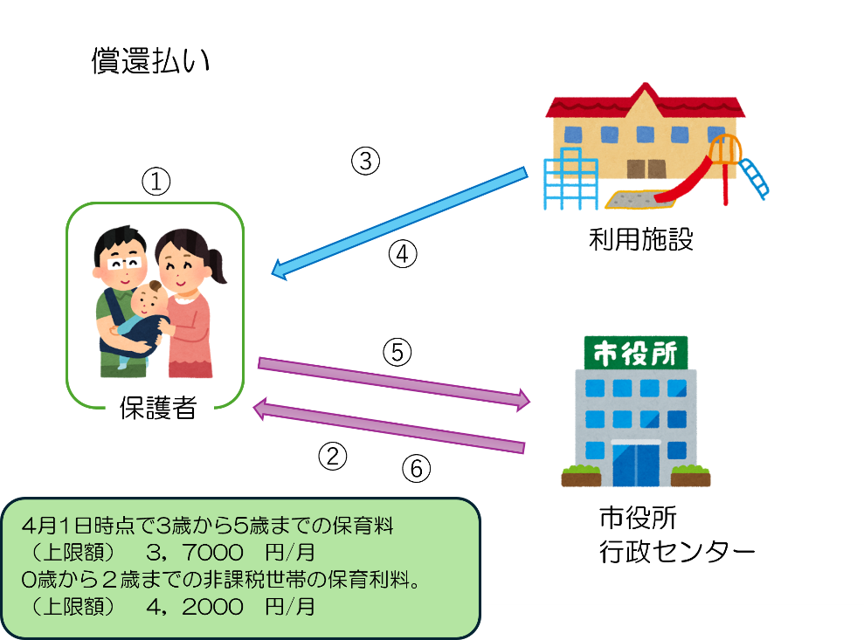
★保護者から利用する施設に保育料をお支払いいただいた後、市から保護者へ支払います。
※保育料以外の実費部分については保護者負担となります。★有効期間内にご利用の施設へ支払われた保育料について次のように請求してください。
①施設等利用給付認定申請をし、市から「保育の必要性の認定」を受けます。
申請書類は市や行政センター、ホームページにあります。
（入所予定の認可外保育施設では施設でとりまとめて申請する場合があります。）
②「保育の必要性の認定」を受けると、市から「施設等利用給付認定通知書」が発行されます。
③「施設等利用給付認定通知書」を利用施設に提示し、保育料を支払います。
④施設が発行する保育料部分の「提供証明書」と「領収書」をもらいます。
（このとき「施設等利用給付認定通知書」、「提供証明書」、「領収書」に記載された認定
保護者が一致するようにしてください。）
⑤施設に支払った保育料を市に請求するため、市へ「提供証明書」と「領収書」、保育料還
付先の「認定保護者名義の通帳」を持参します。
市の窓口で「施設等利用費請求書」を記入し「提供証明書」と「領収書」を添付し提出します。
（認定保護者と通帳の名義が一致しない場合、「施設等利用費請求書」に記載の「委任状」に記入をする必要があります。）
⑥原則、申請日の翌月末に市が保育料（請求分）を口座に振り込みます。
※振込通知は送付しませんので、記帳等にて入金確認をお願いします。
※請求期限は、施設を利用した月の翌月１日から２年間となります。利用から２年過ぎた保育料は時効を迎え、請求できなくなります。

